15 УПРАЖНЕНИЙ С ФИТНЕС РЕЗИНКОЙ: КОМПЛЕКС НА ВСЕ ГРУППЫ МЫШЦ
Мини-петли для фитнеса - это настоящая находка для женщин, которые хотят поддерживать свою фигуру в форме! Упражнения с ней позволяют прокачать все мышечные группы максимально эффективно и потратить на полноценную тренировку совсем немного времени.
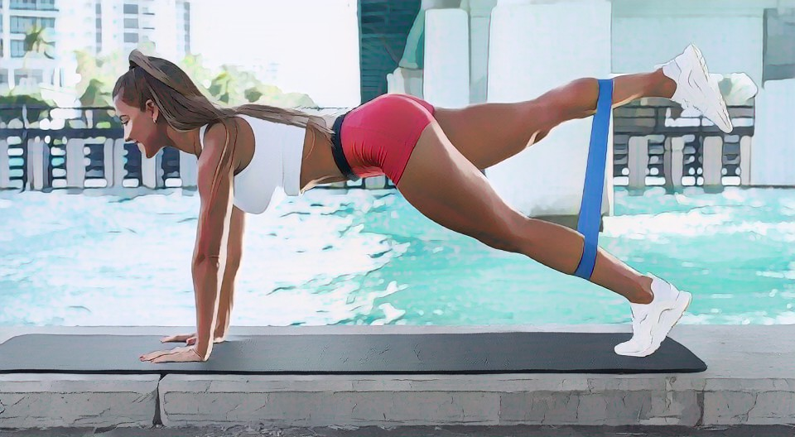
В современном мире тренировки дома, а не в фитнес-клубе стали привычным решением для многих людей. Потому что они занимают намного меньше времени, не требуют дополнительных финансовых затрат, и при этом позволяют получить отличные результаты. И для этого даже не нужно иметь дома огромное количество различных тренажеров, достаточно всего лишь нескольких резиновых мини-петель разного уровня сопротивления.

Преимущества фитнес резинок
Фитнес-ленты не только являются превосходной альтернативой традиционным тренажерам и штангам с гантелями в плане эффективности, но также являются и гораздо более безопасной альтернативой, потому что не создают осевой нагрузки на вашу спину и позвоночник. Ну а многообразие существующих упражнений и возможность регулировать нагрузку в широких пределах сделала этот инвентарь очень популярным не только у любителей фитнеса, но и у профессиональных спортсменов, которые особенно часто используют их во время восстановления после травм.
При этом фитнес-петли не только позволяют выполнять упражнения на преодоление сопротивления, в которых они могут заменить традиционные гантели, то их также можно использовать в качестве дополнительной нагрузки в упражнениях с использованием веса собственного веса, например, отжиманиях, приседаниях и выпадах, которые сейчас особенно популярны. А ещё фитнес резинки занимают очень мало места, поэтому их легко можно взять с собой на уличную площадку или в отпуск.
Ну а в сегодняшней статье мы покажем вам комплекс из упражнений на все основные группы мышц, которые поможет подтянуть ягодицы, избавиться от дряблых рук, а также подкачать спину. Всего 15 упражнений, полчаса времени, 3 тренировки в неделю, и результаты не заставят себя ждать!

Самые эффективные упражнения в домашних условиях

Правила тренировки (четыре не забывайки)
- Не забывай правильно дышать во время упражнений: вдох на расслаблении мышц, выдох - на усилии.
- Не забывай выполнять все упражнения на обе стороны.
- Не забывай, что от тренировки к тренировке нужно увеличивать нагрузку, изменяя количество подходов, повторений или переходя на более мощную ленту).
- Не забывай, что повышать нагрузку нужно постепенно. Начать можно с 3 подходов по 10 повторений, постепенно увеличивая их до 5 подходов и 25 повторений.

Упражнения с резинкой для рук
Тяга одной рукой
- Стартовое положение — сидя на полу.
- Зафиксируй мини-петлю на стопе.
- Одной рукой возьмись за петлю и потяни её к себе, отводя локоть назад. При этом следи за тем, чтобы спина не скруглялась, а сохраняла естественные изгибы позвоночника.
- Задержись на секунду в конечном положении и почувствуй напряжение мышц спины, после этого вернись в стартовое положение.
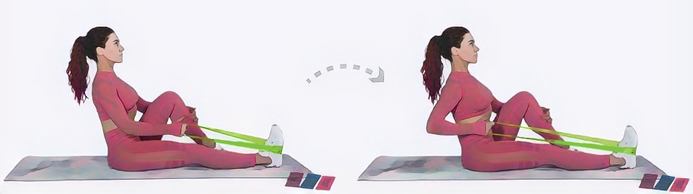
Тяга одной рукой в наклоне
- Стартовое положение — стоя в наклоне.
- Наступи одной ногой на ленту.
- Противоположной рукой потяни её к себе и займи нейтральное положение с небольшим наклоном корпуса вперед, но с сохранением естественного изгиба позвоночника.
- Потяни ленту к себе, отводя локоть назад.
- Задержись на секунду в конечном положении и почувствуй напряжение мышц, после этого вернись в стартовое положение.
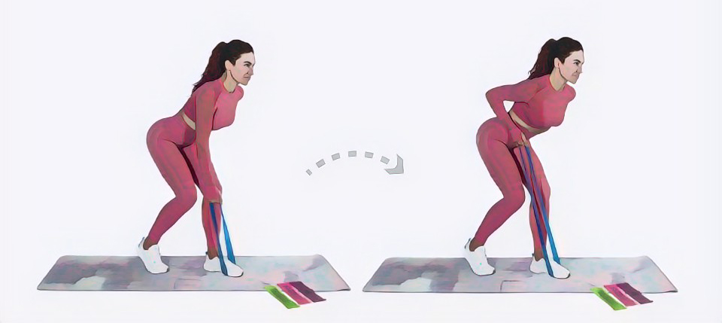

Сгибание на бицепс одной рукой сидя
- Исходное положение — сидя.
- Установи ленту на правой стопе.
- Правой рукой возьми другой край ленты и выполни легкое натяжение, зафиксируй правый локоть чуть выше колена на бедре, спину держи ровно с учетом естественных изгибов позвоночника.
- Задержись на секунду в конечном положении и почувствуй напряжение мышц, после этого вернись в стартовое положение.
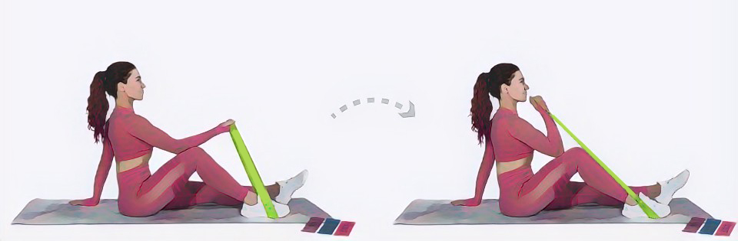

Разгибание на трицепс одной рукой
- Стартовое положение — стоя или на коленях.
- Одной рукой прижми ленту к плечу.
- Другой рукой начни давить на неё, пытаясь разогнуть согнутую в локте руку до полностью прямого состояния. Старайся выполнять движение только за счет силы рук, не подключая спину и корпус.
- Задержись на секунду в конечном положении и почувствуй напряжение мышц, после этого вернись в стартовое положение.
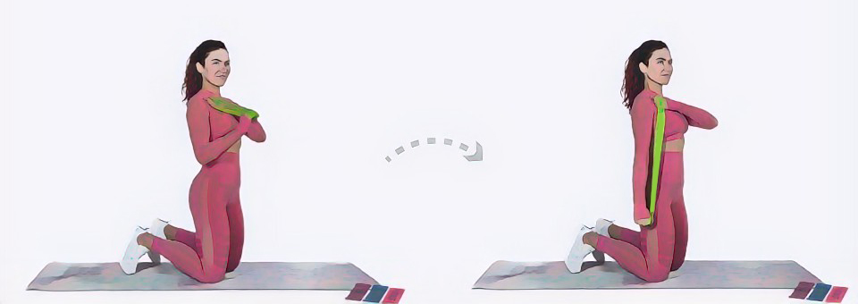

Упражнение на плечи с резинкой
Пожарный гидрант
- Стартовое положение — упор на прямых руках на коленях.
- Ленту нужно зафиксировать над коленями на бедрах.
- Отведи одну ногу в сторону на 10-15 сантиметров, сохраняя устойчивое положение.
- Задержись на секунду в конечном положении и почувствуй напряжение мышц, после этого вернись в стартовое положение.

Упражнения с резинкой для спины
Разведение рук над головой
- Стартовое положение — стоя или сидя на полу.
- Возьмись за ленту обеими руками с внутренней стороны.
- Подними руки над головой и разведи их в стороны, чтобы угол в локтях был 90 градусов. Следи за тем, чтобы плечи были опущены, спина была ровной, а голова смотрела прямо перед собой.
- Задержись на секунду в конечном положении и почувствуй напряжение мышц спины, после этого вернись в стартовое положение.
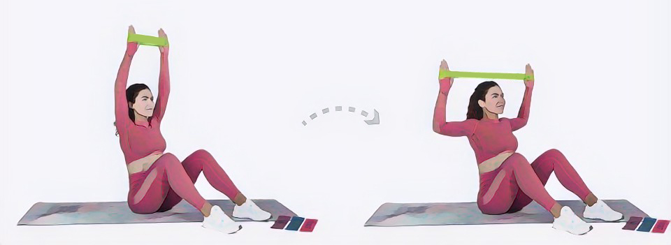

Упражнения с резинкой для пресса
Скручивания с зафиксированными ногами
- Стартовое положение — лежа на спине.
- Размести ленту на бедрах над коленями.
- Соединив руки в замок на затылке за счет сокращения мышц пресса (и только его!) приподними корпус как бы скручивавясь в шарик. Следи за тем, чтобы руки не давили на затылок, а спина не прогибалась.
- Задержись на секунду в конечном положении и почувствуй напряжение мышц, после этого вернись в стартовое положение.
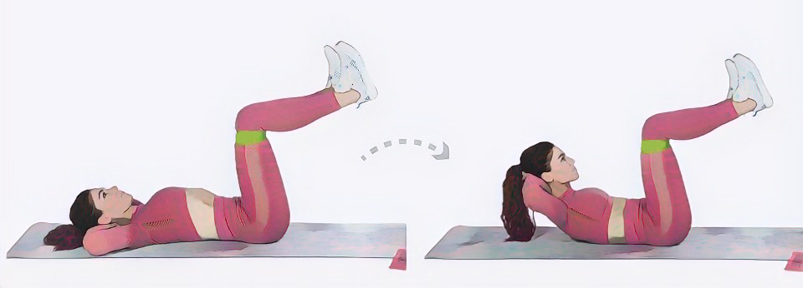
Диагональные скручивания
- Стартовое положение — лежа на спине.
- Размести ленту на бедрах над коленями.
- Соединив руки в замок на затылке за счет сокращения мышц пресса (и только его!) приподними корпус как бы скручиваясь в шарик, одновременно с этим подтяни одну из ног к себе и повернись корпусом в её сторону. Следи за тем, чтобы руки не давили на затылок, а спина не прогибалась.
- Задержись на секунду в конечном положении и почувствуй напряжение мышц, после этого вернись в стартовое положение.
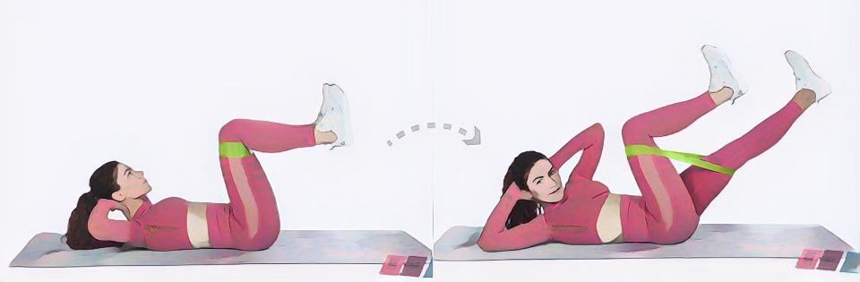
Боковая планка на коленях с отведением бедра
- Стартовое положение — на боку на коленях с опорой на прямую руку.
- Размести ленту на бедрах над коленями.
- Отведи верхнюю ногу в сторону, растягивая фитнес резинку до момента, когда почувствуешь напряжение в ягодичной мышце. При этом сохраняй ровное положение тела, чтобы корпус был вровень с тазом.
- Задержись на секунду в конечном положении и почувствуй напряжение мышц, после этого вернись в стартовое положение.
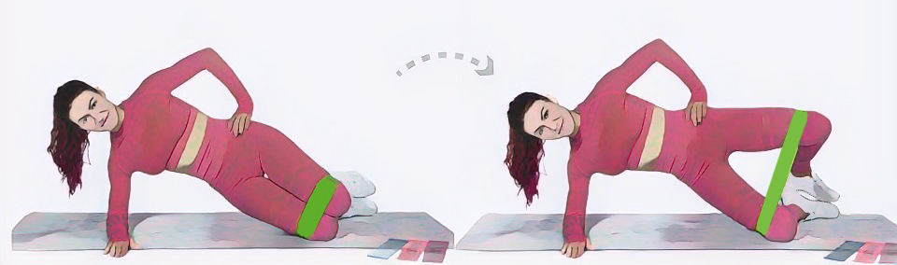

Упражнения с резинками для ног и ягодиц
Ягодичный мостик с подъемом ноги
- Стартовое положение — лежа на спине на полу с упором ногами в пол и поднятым тазом.
- Фитнес лента должна быть на бедрах, немного выше коленей.
- Давя одной ногой в пол, вторую выпрями полностью и задержись в таком положении на секунду, сохраняя равновесие. После этого можно вернуться в стартовое положение.
- Следи за тем, чтобы спина была прямой, сохраняй напряжение в ягодичных мышцах и прессе во время выполнения упражнения.
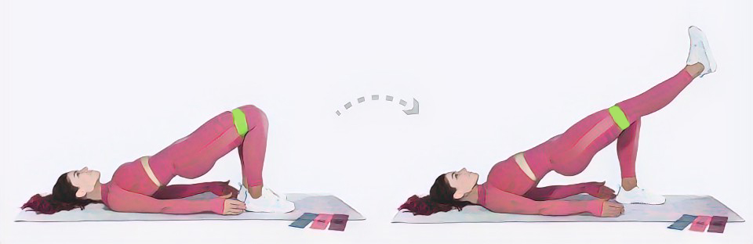

Отведение согнутой ноги назад
- Стартовое положение положение — упор лежа на коленях и локтях.
- Фитнес ленту размести на стопах.
- Обрати внимание на то, что плечи находятся над локтями, таз — над коленями, а спина — прямая с естественным изгибом в пояснице.
- Медленно отведи одну согнутую ногу назад, чтобы она поднялась вверх. Задержись в конечной точке на секунду, чтобы почувствовать натяжение мышц. После этого вернись в стартовое положение.
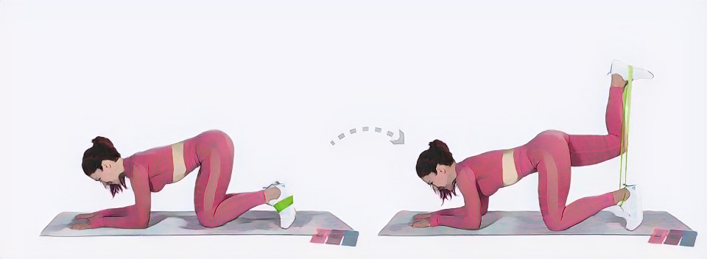

Воздушное приседание
- Стартовое положение — стоя, стопы на ширине плеч.
- Фитнес резинка должна быть на бедрах чуть выше колена, ноги нужно расставить так, чтобы она немного натянулась.
- Выполни приседание, сгибая ноги в коленях, но сохраняя ровную спину, плечи должны быть расправлены и отведены назад, взгляд вперед, пресс напряжен.
- Опустись до угла 90 градусов в локтях, задержись на секунду, чтобы почувствовать мышцы ног, после этого вернись в стартовое положение.
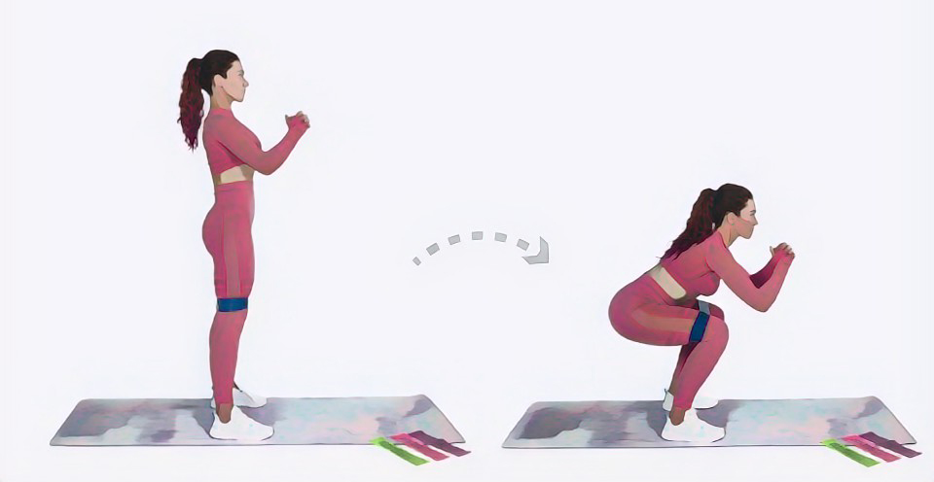

Разведение ног лежа на спине
- Стартовое положение — лежа на спине с поднятыми вверх ногами.
- Синяя резинка для тренировки должна располагаться посередине голеней.
- Разведи ноги в стороны насколько можешь, задержи это положение на секунду, чтобы почувствовать мышцы, после этого вернись в стартовое положение.
- Следи за тем, чтобы ноги всегда были перпендикулярны земле и не сгибались в коленях.
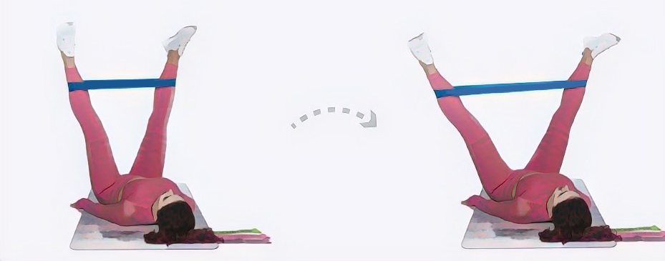

Походка крабика
- Стартовое положение — полуприсед, стопы на ширине плеч.
- Ленту нужно зафиксировать над коленями на бедрах.
- Отведи одну ногу в сторону, чтобы расстояние между стопами увеличилось в два раза. Задержись в этом положении на секунду, почувствуй напряжение мышц, после этого приставь вторую ногу, чтобы вернуться в стартовое положение.
